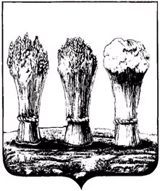
Пензенская городская Дума

Администрация города Пензы

______________________________________________________________

РЕШЕНИЕ

20.02.2015 № 96-6/6

О внесении изменений в Генеральный план города Пензы,

утвержденный решением Пензенской городской Думы

от 28.03.2008 № 916-44/4

Руководствуясь Градостроительным кодексом Российской Федерации от 24 декабря 2004 года № 190-ФЗ, Федеральным законом от 6 октября 2003 года № 131-ФЗ «Об общих принципах организации местного самоуправления в Российской Федерации», п.2 ст.22 Уставом города Пензы,

Пензенская городская Дума решила:

1. Внести в Генеральный план города Пензы, утвержденный решением Пензенской городской Думы от 28.03.2008 № 916-44/4 («Пензенские губернские ведомости», 2008, № 18, 2009, № 16, 2010, № 74, № 88, «Наша Пенза», 2011, № 23 (1159), «Муниципальные ведомости. Пенза», 2012, № 20) следующие изменения:
- абзац первый и таблицу раздела 3.2.6. изложить в следующей редакции:

«3.2.6. Баланс территорий
В сводном виде изменения использования территорий в течение расчетного срока отражены в балансе территорий, составленном путем обмера опорного плана и основного чертежа генерального плана. Представленный баланс дает общее представление об изменении использования городских земель в результате реализации положений Генерального плана в период расчетного срока.

№ п/п | Территории | Современное использование |  | Расчетный срок |  |  | Территорий всего
№ п/п | Территории |  |  | в городской черте |  | за гор. чертой | Территорий всего
№ п/п | Территории | га | % | га | % | га | га
1 | Территория всего | 29035,5 | 100,0 | 29035,5 | 100,0 | 588 | 29523,5
2 | Зеркало воды | 249 | 0,9 | 249 | 0,9 |  | 249
3 | Жилая застройка: всего | 4265 | 14,7 | 6146 | 21,2 | 293 | 6439
3 | В том числе:
3 | - малоэтажная жилая застройка 1-3 этажа | 2735 | 9,4 | 3516 | 12,1 | 228 | 3744
3 | - малоэтажная жилая застройка 2-5 этажей | 224 | 0,8 | 361 | 1,2 | 17 | 378
3 | - многоэтажная застройка выше 5 этажей | 1316 | 4,5 | 2270 | 7,8 | 48 | 2318
4 | Общественная застройка | 549 | 1,9 | 1392 | 4,8 | 15 | 1074
5 | Территории инженерной и транспортной инфраструктуры, в т.ч.
5 | - улицы, дороги, автостоянки, площади | 1047 | 3,6 | 1466 | 5,0 |  | 1466
5 | в т.ч. внешний транспорт
5 | - железнодорожного транспорта | 677 | 2,3 | 677 | 2,3 |  | 677
5 | - автомобильного транспорта | 140 | 0,5 | 180 | 0,6 |  | 180
5 | - воздушного транспорта | 326 | 1,1 | 326 | 1,1 |  | 326
5 | - иного транспорта | 35 | 0,1 | 35 | 0,1 |  | 35
6 | Промышленные территории | 2924 | 10,1 | 2914 | 10,0 | 60 | 2914
7 | Коммунально-складские территории | 1004 | 3,5 | 1086 | 3,66 | 100 | 1086
8 | Территории специального назначения | 583,3 | 2,0 | 835,7 | 2,88 |  | 835,7
9 | Зеленые насаждения общего пользования в т.ч.: | 467 | 1,6 | 1873,58 | 6,45 |  | 1873,58
9 | - лесопарки |  |  | 1784,6 | 6,15 |  | 1784,6
10 | Озеленение СЗЗ | 284,7 | 1,0 | 574,57 | 1,98 |  | 574,57
11 | Озеленение водоохранных зон | 170 | 0,6 | 135,45 | 0,47 |  | 135,45
12 | Создание ветрозащитных полос | - |  | 119 | 0,4 |  | 119
13 | Питомники | - | - | 40 | 0,14 |  | 40
14 | Оранжерейные хозяйства | 14 | 0,0 | 15 | 0,05 |  | 15
15 | Прочие ООПТ | - | - | 330 | 1,14 |  | 330
16 | Ботанический парк | 3,8 | 0,0 | 3,8 | 0,01 |  | 3,8
17 | Рекреационные зоны | 36 | 0,1 | 221,5 | 0,76 |  | 221,5
18 | Озеленение улично-дорожной сети | 41 | 0,1 | 65 | 0,22 |  | 65
19 | Городские леса | 9738 | 33,5 | 5079,54 | 17,49 |  | 5079,54
20 | Кладбища | 101,1 | 0,3 | 164,1 | 0,57 | 20 | 164,1
21 | Территории сельскохозяйственного использования, в т.ч. | 5909,8 | 20,4 | 4477,3 | 15,42 |  | 4477,3
21 | Предприятия, занимающиеся сельскохозяйственным производством | 3706,5 | 12,8 | 2445 | 8,42 |  | 2445
21 | Садоводческие объединения и индивидуальные садоводы | 2034,1 | 7,0 | 1910 | 6,58 |  | 1910
21 | Огороднические объединения и индивидуальные огородники | 29,3 | 0,1 | 29,3 | 0,1 |  | 29,3
22 | Прочие территории | 513 | 1,8 | 671 | 2,3 |  | 671
23 | По категориям земель:  - земли промы-шленности, энергетики, транспорта, связи, радиовещания, телевидения, информатики, земли для обеспечения космической деятельности, земли обороны, безопасности и земли иного специального назначения;  - земли населенных пунктов | 29035,5 | 100,0 | 116  28919,5 | 0,4  99,6 |  | 116  28919,5
»;

2) раздел 3.8. изложить в следующей редакции:

«3.8. Основные технико-экономические показатели

№  п/п | Показатели | Единица измерения | Современ  ное состояние на 2006 г. | Расчетный срок 2026 г.
1 | Территория
1.1 | Общая площадь земель городского поселения в установленных границах | га | 29036 | 29036
1.1 | В том числе территории:
1.1 | жилых зон | га/% | 4265/14,7 | 6146/21,2
1.1 | из них:
1.1 | многоэтажная застройка выше 5 этажей | га/% | 1316/4,5 | 2270/7,8
1.1 | малоэтажная застройка 2-5 этажей | га/% | 224/0,8 | 361/1,2
1.1 | малоэтажная застройка 1-3 этажа | га/% | 2735/9,4 | 3516/12,1
1.1 | общественно-деловых зон | га/% | 549/1,9 | 1392/4,8
1.1 | производственных зон | га/% | 2924/10,1 | 2914/10
1.1 | зон инженерной и транспортной инфраструктур | га/% | 2625/9,0 | 2702/9,3
1.1 | рекреационных зон | га/% | 36/0,1 | 221,5/0,76
1.1 | зон сельскохозяйственного использования | га/% | 5909,8/20,4 | 4477,3/15,42
1.1 | зон специального назначения, в т.ч. | га/% | 583,3/2,0 | 583,3/2,0
1.1 | режимных зон | га/% | 400/1,4 | 400/1,4
1.1 | иных зон | га/% | 183,3/0,6 | 183,3/0,6
1.2 | зеленые насаждения общего пользования | га/% | 467/1,6 | 1888,65/6,5
1.3 | Из общего количества земель городского, сельского поселения: | га | 29036 | 29036
1.3 | земли федеральной собственности | га | 17324,8 | 17324,8
1.3 | земли субъекта Российской Федерации | га | 539,4 | 539,4
1.3 | земли муниципальной собственности | га | 9484 | -
1.3 | земли частной собственности | га | 1668,9 | -
1.4 | По категориям земель:  - земли промышленности, энергетики, транспорта, связи, радиовещания, телевидения, информатики, земли для обеспечения космической деятельности, земли обороны, безопасности и земли иного специального назначения;  - земли населенных пунктов | га/% | 29036/100 | 116/0,4  28919/99,6
2 | Население
2.1 | Численность населения с учетом подчиненных административно-территориальных образований | тыс. чел. | 512,9 | 545
2.2 | Показатели естественного движения населения:
2.2 | Рождаемость | родившихся/ тыс. чел. | 8,3 | 12,1
2.2 | Смертность | умерших/ тыс. чел. | 14,6 | 12,1
2.3 | Показатели миграции населения:
2.3 | Прирост | тыс. чел. | 0,7 | 3,5
2.3 | Убыль | тыс. чел.
2.4 | Возрастная структура населения:
2.4 | дети до 15 лет | тыс. чел./% | 67,5/13,2 | 106/20
2.4 | население в трудоспособном возрасте (мужчины 16-59, женщины 16-54 лет) | тыс. чел./% | 335,5/65,4 | 294/54
2.4 | население старше трудоспособного возраста | тыс. чел./% | 109,8/21,4 | 145/26
2.5 | Численность занятого населения - всего | тыс. чел. | 247 | 262
2.5 | Из них в материальной сфере | тыс. чел./% численности занятого населения | 104/42,1 | 108/41
2.5 | В том числе:
2.5 | Промышленность | тыс. чел./% числ. зан. насел. | 59,7/24,2 | 68/26
2.5 | Строительство | тыс. чел./% числ. зан. насел. | 25,5/10,3 | 24,5/9,4
2.5 | сельское хозяйство | тыс. чел./% числ. зан. насел. | 2,1/0,9 | 1,0/0,4
2.5 | транспорт (обслуживание населения) | тыс. чел./% числ. зан. насел. | 16,5/6,7 | 15/5,7
2.5 | прочие | тыс. чел./% числ. зан. насел. | 0,3/0,1 | 0,2/0,1
2.5 | В обслуживающей сфере | тыс. чел./ % числ. зан. насел. | 143/57,9 | 153/58
3 | Жилищный фонд
3.1 | Жилищный фонд - всего | тыс.м2 общей площади квартир | 10609 | 18881
3.1 | В том числе:
3.1 | государственной и муниципальной собственности | тыс.м2 общей площади квартир/% к общему объему жилищного фонда | 35
3.1 | частной собственности | тыс.м2 общей площади квартир/% к общему объему жилищного фонда | 65
3.2 | Из общего жилищного фонда:
3.2 | в многоэтажных домах выше 5 этажей | тыс.м2 общей площади квартир/% к общему объему жилищного фонда | 6870/65 | 13580
3.2 | в малоэтажных домах 2-5 этажей | тыс.м2 общей площади квартир/% к общему объему жилищного фонда | 697/6,6 | 1281
3.2 | в малоэтажных домах 1-3 этажа | тыс.м2 общей площади квартир/% к общему объему жилищного фонда | 3042/28,7 | 4020
3.3 | Жилищный фонд с износом более 70% | тыс.м2 общей площади квартир/% к общему объему жилищного фонда | 164/1,5 | 0
3.4 | Убыль жилищного фонда - всего | тыс.м2 общей площади квартир/% к общему объему жилищного фонда |  | 969
3.5 | Из общего объема убыли жилищного фонда убыль по:
3.5 | техническому состоянию | тыс.м2 общей площади квартир/% к объему убыли жилищного фонда |  | 164
3.5 | Реконструкции | тыс.м2 общей площади квартир/% к объему убыли жилищного фонда |  | 727
3.5 | другим причинам (организация санитарно-защитных зон, переоборудование и пр.) | тыс.м2 общей площади квартир/% к объему убыли жилищного фонда |  | 78
3.6 | Существующий сохраняемый жилищный фонд | тыс.м2 общей площади квартир | 10609 | 9641
3.7 | Новое жилищное строительство - всего | тыс.м2 общей площади квартир | 253 | 463
3.8 | Структура нового жилищного строительства | тыс.м2 общей площади | 253/100 | 9240/100
3.8 | В том числе:
3.8 | малоэтажное 1-3 этажа | тыс.м2 общей площади квартир/% к общему объему нового жилищного строительства | 63/25 | 1746/19
3.8 | малоэтажное 2-5 этажей | тыс.м2 общей площади квартир/% к общему объему нового жилищного строительства | 10/4 | 784/9
3.8 | многоэтажное выше 5 этажей | тыс.м2 общей площади квартир/% к общему объему нового жилищного строительства | 180/71 | 6709/72
3.9 | Из общего нового жилищного строительства размещается: | тыс.м2 общей площади квартир/% к общему объему нового жилищного строительства |  | 8960/100
3.9 | на свободных территориях | тыс.м2 общей площади квартир/% к общему объему нового жилищного строительства |  | 5500/61,4
3.9 | за счет реконструкции существующей застройки | тыс.м2 общей площади квартир/% к общему объему нового жилищного строительства |  | 3460/38,6
3.10 | Средняя обеспеченность населения общей площадью квартир | м2/чел. | 20,7 | 34
4 | Объекты социального и культурно-бытового обслуживания населения
4.1 | Детские дошкольные учреждения - всего/1000 чел. | мест | 18985/ | 28586/
4.2 | Общеобразовательные школы - всего/1000 чел. | мест | 68039/ | 76300/
4.3 | Учреждения начального и среднего профессионального образования | учащихся | 15330 | 12000
4.4 | Высшие учебные заведения | студентов | 30343 | 27000
4.5 | Больницы - всего/1000 чел. | коек | 7955/15,5 | 7955/14,6
4.6 | Поликлиники - всего/1000 чел. | посещений в смену | 9500/18,5 | 19075/35
4.7 | Бассейны плавательные | тыс.м2 зеркала воды | 6500 | 13625
4.8 | Магазины | м2 торг. площ | 41600 | 52600
4.9 | Предприятия общественного питания | место | 32200 | 32700
5 | Транспортная инфраструктура
5.1 | Протяженность линий общественного пассажирского транспорта |  | 153,0 | 314,0
5.1 | В том числе:
5.1 | электрифицированная железная дорога | км двойного пути |  | 23
5.1 | Троллейбус | км | 53,0 | 71,0
5.1 | Автобус | км | 100,0 | 220
5.2 | Протяженность магистральных улиц и дорог - всего | км | 101,9 | 231,0
5.2 | В том числе: | км | -
5.2 | магистральных дорог регулируемого движения | км | 9,2 | 15,9
5.2 | магистральных улиц общегородского значения непрерывного движения | км | - | 32,1
5.2 | магистральных улиц общегородского значения регулируемого движения | км | 59,6 | 98,4
5.2 | магистральных улиц районного значения | км | 33,1 | 84,6
5.3 | Общая протяженность улично-дорожной сети | км | 630,3 | 814,4
5.3 | В том числе с усовершенствованным покрытием | км | 478,7 | 814,4
5.4 | Плотность сети линий наземного пассажирского транспорта:
5.4 | в пределах застроенной территории | км/км2 | 1,9 | 2,75
5.4 | в пределах центральных районов городского поселения | км/км3 | - | -
5.5 | Количество транспортных развязок в разных уровнях | единиц | 4 | 14
5.6 | Средние затраты времени на трудовые передвижения в один конец | мин. | 32,2 | 36,7
5.7 | Аэропорты | единиц | 1 | 1
5.7 | В том числе:
5.7 | международного значения | единиц | - | -
5.7 | федерального значения | единиц | 1 | 1
5.7 | местного значения | единиц | - | -
5.8 | Обеспеченность населения индивидуальными легковыми автомобилями на 1000 жителей) | автомобилей | 131 | 300
6 | Инженерная инфраструктура и благоустройство территории
6.1 | Водоснабжение |  | Показатели приведены в томе Водоснабжение
6.2 | Канализация
6.2 | Общее поступление сточных вод - всего | тыс.м3/сут | 147,12 | 241
6.2.1 | В том числе:
6.2.1 | хозяйственно-бытовые сточные воды | тыс.м3/сут | 126,9 | 200,4
6.2.1 | производственные сточные воды | тыс.м3/сут | 20,2 | 40,2
6.2.2 | Производительность очистных сооружений канализации | тыс.м3/сут | 300 | 300
6.2.3 | Протяженность сетей | км | 399 | 600
6.3 | Электроснабжение
6.3.1 | Потребность в электроэнергии - всего | млн. кВт*ч/год | 1806,3 | 2750
6.3.1 | В том числе:
6.3.1 | на производственные нужды | млн. кВт*ч/год | 476 | 1100
6.3.1 | на коммунально-бытовые нужды | млн. кВт*ч/год | 620 | 1500
6.4 | Теплоснабжение
6.4.1 | Максимальный тепловой поток | МВт | 1808 | 3555
6.5 | Газоснабжение
6.5.1 | Потребление газа - всего | млн.м3/год | 1524 | 2600
6.6 | Связь
6.6.1 | Количество радиоточек индивидуального пользования | Шт. | 265000 | 272500
6.6.2 | Обеспеченность населения телефонной сетью общего пользования (АТС) | Номеров на 1000 жителей | 360 | 403
6.7 | Инженерная подготовка территории
6.7.1 | Защита территории от затопления:
6.7.1 | Площадь | га | 5500 | 2500
6.7.1 | протяженность защитных сооружений | км | 10 | 30
6.7.2 | Дождевая канализация | км | ~60 | 170,6
6.7.3 | ОСДК (очистные сооружения дождевой канализации) | ед. | - | 23
6.8 | Санитарная очистка территории
6.8.1 | Объем бытовых отходов | тыс. т/год | 133,4 | ~170
6.8.1 | В том числе дифференцированного сбора отходов | % |  | 60
6.8.2 | Мусороперерабатывающие заводы | единиц/тыс. т. год | - | 1
6.8.3 | Мусоросжигательные заводы | единиц/тыс. т. год | - | 1
6.8.4 | Усовершенствованные свалки (полигоны) | единиц/га | ~105 | Для захоронения ~2
7 | Ритуальное обслуживание населения
7.1 | Общее количество кладбищ | га | 131,8 | 161,8
8 | Охрана природы и рациональное природопользование
8.1 | Объем выбросов вредных веществ в атмосферный воздух | тыс. т/год | 8 | Соответствие ПДВ
8.2 | Общий объем сброса загрязненных вод | млн.м3/год | 137,94 | 0
8.3 | Территории, неблагополучные в экологическом отношении (территории, загрязненные химическими и биологическими веществами, вредными микроорганизмами свыше предельно допустимых концентраций, радиоактивными веществами в количествах, свыше предельно допустимых уровней) | га | 150  (полигон промышленных и бытовых отходов)
8.4 | Население, проживающее в санитарно-защитных зонах | тыс. чел | 14,2 | 10
8.5 | Озеленение санитарно-защитных и водоохранных зон | га | 284,7 - СЗЗ  170 - ВЗ | 574,6 - СЗЗ  135,5 - ВЗ
»;

3) раздел 4 изложить в следующей редакции:

«4. План (схема) Генерального плана города Пензы
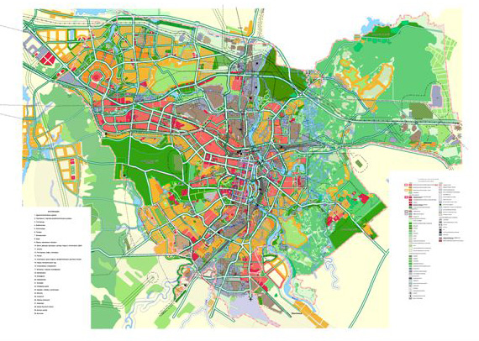»;

4) раздел 5 изложить в следующей редакции:

«5. План (схема) магистралей и транспорта
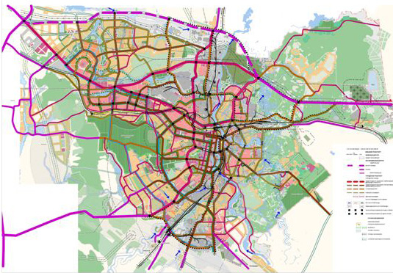»;

5) раздел 6 изложить в следующей редакции:

«6. План (схема) развития систем удаления и очистки поверхностного стока и развития хозяйственно-бытовой канализации
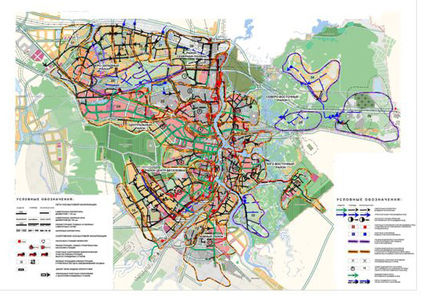»;

6) раздел 7 изложить в следующей редакции:

«7. План (схема) энергообеспечения
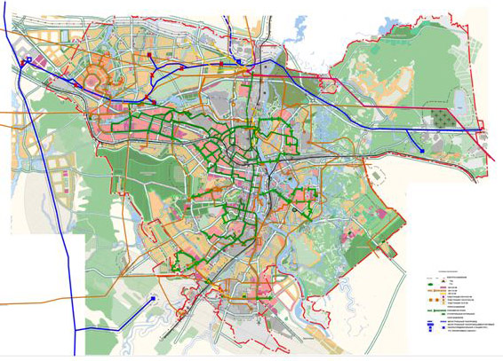».

2. Настоящее решение опубликовать в средствах массовой информации.
3. Настоящее решение вступает в силу на следующий день после его официального опубликования.

Глава города В.Н. Кувайцев

